
Gesundheit in Deutschland | Andrea Gehwolf

Wie gesund sind Kinder und Jugendliche in Deutschland?
Sprachniveau: B2

© PASCH-net

Wie geht es Kindern und Jugendlichen in Deutschland? Welche Risikofaktoren gibt es für ihre Gesundheit? Und wie hat sich dies im Laufe der Jahre verändert? Antworten darauf gibt die Studie zur Gesundheit von Kindern und Jugendlichen in Deutschland (KiGGS).

Manche Krankheiten und gesundheitliche Probleme, wie zum Beispiel Diabetes Typ 2 oder Adipositas, hängen mit der eigenen Lebensweise zusammen. Till, 12 Jahre: „Zu einem schlechten Lebensstil gehört für mich viel Fast Food zu essen, keinen Sport zu machen und die ganze Zeit nur auf sein Handy zu starren.“ Durch einen gesünderen Lebensstil kann man viele gesundheitliche Probleme verhindern.



Was gehört für dich zu einem schlechten Lebensstil und was zu einem guten Lebensstil?
Fini, 10 Jahre: Audio 1

© Foto: privat

So funktioniert die KiGGs-Studie
Wie sieht es mit der Gesundheit von Kindern und Jugendlichen in Deutschland aus? Dieser Frage geht das Robert-Koch-Institut mit der Langzeitstudie KiGGs nach. In den Jahren 2003 bis 2006 wurden dafür Daten von fast 18.000 Teilnehmerinnen und Teilnehmern zwischen null und 17 Jahren gesammelt. Diese Kinder und Jugendlichen wurden medizinisch untersucht und haben an einer Befragung teilgenommen. Sie wurden dazu eingeladen, bis ins Erwachsenenalter an weiteren Befragungen teilzunehmen. Auch die Eltern der Teilnehmenden wurden zum Gesundheitszustand ihrer Kinder interviewt. Zwischen den Jahren 2009 und 2012 gab es dann wieder Befragungen, deren Ergebnisse mit denen der ersten Erhebung verglichen werden konnten. Von 2014 bis 2017 hat das Robert-Koch-Institut wieder einen Teil der bisherigen Teilnehmerinnen und Teilnehmer und 10.000 neu aufgenommene Mädchen und Jungen untersucht und befragt.

Welche Gefahren für die Gesundheit von Kindern und Jugendlichen fallen dir ein?
Nico, 17 Jahre: Audio 2
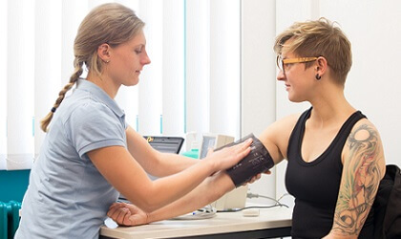
© Robert-Koch-Institut, Foto: Edgar Zippel
Guter allgemeiner Gesundheitszustand
Die Ergebnisse der letzten Erhebung hat das Robert-Koch-Institut im März 2018 veröffentlicht. Der allgemeine Gesundheitszustand von Kindern und Jugendlichen in Deutschland ist erfreulich: Fast 96 Prozent der befragten Eltern der 3- bis 17-Jährigen schätzen ihn als sehr gut oder gut ein. Diese Werte sind besser als beim Start der KiGGS-Studie. Allerdings verschlechtert sich der Gesundheitszustand mit zunehmendem Alter. In der Gruppe der 14- bis 17-Jährigen zeigt sich vor allem, dass Mädchen mit 45,3 Prozent seltener einen sehr guten Gesundheitszustand haben als Jungen mit 52,4 Prozent.

Hast du das Gefühl, dass es bei der Ernährung Unterschiede zwischen Jungen und Mädchen gibt?
Lotti, 14 Jahre: Audio 3

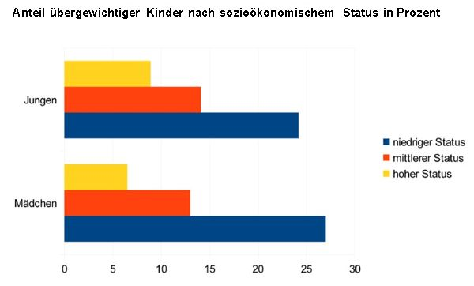
© Robert-Koch-Institut
Die soziale Herkunft beeinflusst die Gesundheit
Einen besonders großen Einfluss auf den Gesundheitszustand hat laut KiGGS-Studie der sozioökonomische Status der Familien. Je besser Bildung, Einkommen und Beruf der Eltern, desto besser die Gesundheit. Kinder und Jugendliche, die in sozioökonomisch schwächeren Familien aufwachsen, haben ein höheres Risiko für gesundheitliche Probleme.



Inwiefern könnte die Herkunft oder die Bildung die Gesundheit von Kindern und Jugendlichen beeinflussen?
Lars, 15 Jahre: Audio 4

© Foto: privat

Ein Risikofaktor hat in den letzten Jahren deutlich an Relevanz verloren: Rauchen hat für viele Jugendliche in Deutschland keinen Reiz mehr. Während die Zahl der Jugendlichen zwischen elf und 17 Jahren, die täglich oder gelegentlich rauchen, im Zeitraum von 2003 bis 2006 noch bei 21,4 Prozent lag, ist sie im letzten Erhebungszeitraum auf 7,3 Prozent gesunken.

Sind Rauchen, Alkohol, zu viel Zucker, Bewegungsmangel und wenig Schlaf eine Gefahr für die Gesundheit?
Leonie, 13 Jahre: Audio 5

© Foto: privat

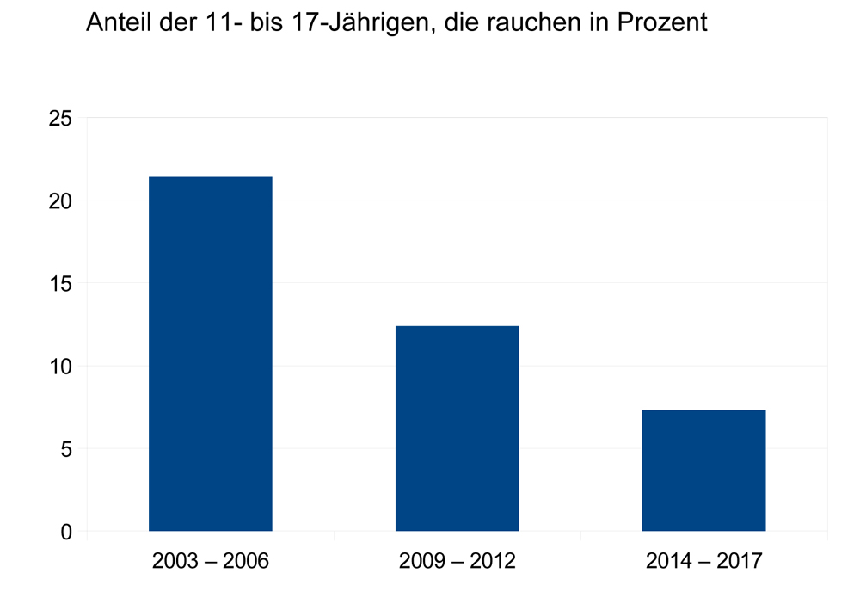
© Robert-Koch-Institut

Sport- und Ernährungsverhalten
Jüngere Kinder und Mädchen ernähren sich laut der KiGGS-Studie gesünder als Jungen und Jugendliche im Alter von elf bis 17 Jahren. Obwohl die Kinder und Jugendlichen heute deutlich weniger zuckerhaltige Getränke als zu Beginn der Studie trinken, hat sich die Ernährung nicht unbedingt verbessert. Vor zehn Jahren war Gemüse bei den 11- bis 17-Jährigen wesentlich beliebter. Der 12-jährige Till findet, dass er sich gesund ernährt, allerdings gibt auch er zu: „Ich könnte mehr Gemüse essen.“

Was sind deiner Meinung nach die größten Gefahren für die Gesundheit von Kindern und Jugendlichen?
Lilly, 13 Jahre: Audio 6

Mehr als 70 Prozent der Kinder und Jugendlichen, die an der letzten Befragung teilgenommen haben, treiben Sport. Die Jungen geben häufiger an Sport zu machen als die Mädchen. Auch in den verschiedenen Altersgruppen gibt es Unterschiede. Im Alter von 11 bis 17 Jahren machen mehr Befragte Sport als in der Altersgruppe der 3- bis 10-Jährigen. Mit zunehmendem Alter wird Sport also immer wichtiger. Hierbei spielt auch die Vorbildfunktion der Eltern eine große Rolle.

Welche Bedeutung hat Sport für die Gesundheit?
Zoe, 14 Jahre: Audio 7

Andrea Gehwolf
arbeitet als freie Autorin in München

Diskussion zum Thema: Was tust du in deinem Alltag für deine Gesundheit? Gibt es vielleicht auch Dinge, die du machst, die das Risiko krank zu werden, erhöhen?

weiterführende Links:
KiGGS - Studie zur Gesundheit von Kindern und Jugendlichen in Deutschland

Worterklärungen:
der Diabetes Typ 2 (sg.): Krankheit, bei der der Zuckerstoffwechsel nicht richtig funktioniert
die Adipositas (sg.): Krankheit, bei der man sehr dick wird
die Studie, die Studien: wissenschaftliche, systematische Sammlung von Daten zu einem Thema oder einer Fragestellung
das Robert-Koch-Institut: zentrale Einrichtung der Bundesregierung auf dem Gebiet der Krankheitsüberwachung und -prävention
die Langzeitstudie; die Langzeitstudien: Untersuchung, die über viele Jahre durchgeführt wird
die Befragung, die Befragungen: hier: wissenschaftliche Methode, Informationen von den Studienteilnehmenden zu bekommen
der Gesundheitszustand (sg.): beschreibt, ob sich eine Person körperlich, geistig und sozial gut oder schlecht fühlt
die Erhebung, die Erhebungen: Sammeln und Auswerten von Daten, die durch eine Befragung, eine Beobachtung oder ein Experiment ermittelt wurden
bisherig: zu diesem Zeitpunkt
der sozioökonomische Status (sg.): die Position und das Ansehen einer Person in einer Gesellschaft abhängig von Einkommen, Bildung und Beruf
der Risikofaktor, die Risikofaktoren: hier: ein Risikofaktor erhöht die Wahrscheinlichkeit, eine bestimmte Krankheit zu bekommen
der Erhebungszeitraum, die Erhebungszeiträume: die Jahre, in denen Teilnehmenden befragt und untersucht wurden
das Sport- und Ernährungsverhalten (sg.): Sportverhalten: beschreibt wie, wo, wann und welchen Sport jemand macht. / Ernährungsverhalten: beschreibt wie, wo, wann und was jemand isst.
die Relevanz, die Relevanzen: etwas ist wichtig
gelegentlich: manchmal
die Vorbildfunktion, die Vorbildfunktionen: eine Vorbildfunktion hat jemand, dessen Verhalten von Anderen (vor allem von Jüngeren) besonders beobachtet und dann nachgemacht oder kopiert wird

